课程编号：100270023 北京理工大学2020-2021第一学期

**2020级《习近平新时代中国特色社会主义思想概论》**

**期末试题**

**考查说明：**

**1.总分60分。**

**2.提交截止时间及方式：1月31日23:59前在乐学平台本课程指定位置处提交。**

**3.考查过程出现意外情况的处理方案：若因不可抗力因素指定时间内无法完成考查环节，学生应在考查截止时间前，与课堂主管教师联系并获得老师反馈意见，同时联系所在学院/书院教学干事，申请缓考。**

**材料1**

黑山寺村隶属于北京市密云区溪翁庄镇，清末发展成村。村庄依山而建，毗邻唐代大云峰禅寺，一山一寺，黑山寺村因此得名。黑山寺村作为北京广大农村的一个缩影，在美丽乡村的建设中，走出了一条兼具统一性与个性化的发展之路，在黑山寺村践行乡村振兴战略，也是北京探索乡村振兴之路，实现美丽乡村到乡村振兴飞跃的积极尝试。

集体经济的缺位是黑山寺村发展的主要瓶颈，自给自足的“农家乐”模式在发展规模、经营管理、服务品质以及与需求对接等方面都不具备可持续性，必须在特色产业的培育和产业的融合上做文章。依托村庄及周边区域自然、人文资源优势，重点培育民宿旅游产业，带动有机农业、休闲观光、传统手工业等相关产业发展，形成层次分明、相互融合、多点开花的特色产业发展格局。依托农宅院落资源，引入社会资本，采用“村民出房、合作社入股、企业经营、政府服务”模式，在尊重村民意愿的基础上，引导民宿旅游产业发展模式由分散经营向组织化经营转变。

黑山寺村的生态环境具备先天优势，在村庄的发展过程中，牢记“金山银山不如绿水青山，让绿水青山变成金山银山”的理念，减少对环境的破坏，让村民生活环境尽快“绿”起来，“美”起来。在农村环境治理实施上下功夫。绿化美化村庄道路两侧、公园节点、宅前屋后等区域，增加水系小品等元素，丰富村庄植被结构和色彩效果；统一美化民宅外立面和屋顶，形成一致风格；大力建设农村污水治理设施，加快建立完善农村生活污水、垃圾处理体系，使村庄生活环境更清洁。在完善环境管理制度上下功夫。依托村民自治，建立“门前三包”、“环保积分”兑换日用品、拆违清乱等环境管理制度，充分发动和调动村民，积极参与环境建设与保护。在提升农民环保意识上下功夫。开展农村环境宣传教育，通过全方位、多层次的环境教育帮助农民树立科学的环境价值观，让农民树立强烈的环境意识。

——摘自《习近平新时代中国特色社会主义思想在京华大地生动实践教学案例》

**材料2**

提高农业质量效益和竞争力。适应确保国计民生要求，以保障国家粮食安全为底线，健全农业支持保护制度。坚持最严格的耕地保护制度，深入实施藏粮于地、藏粮于技战略，加大农业水利设施建设力度，实施高标准农田建设工程，强化农业科技和装备支撑，提高农业良种化水平，健全动物防疫和农作物病虫害防治体系，建设智慧农业。强化绿色导向、标准引领和质量安全监管，建设农业现代化示范区。推动农业供给侧结构性改革，优化农业生产结构和区域布局，加强粮食生产功能区、重要农产品生产保护区和特色农产品优势区建设，推进优质粮食工程。完善粮食主产区利益补偿机制。保障粮、棉、油、糖、肉等重要农产品供给安全，提升收储调控能力。开展粮食节约行动。发展县域经济，推动农村一二三产业融合发展，丰富乡村经济业态，拓展农民增收空间。

——摘自《中共中央关于制定国民经济和社会发展第十四个五年规划和二○三五年远景目标的建议》

**材料3**

从中华民族伟大复兴战略全局看，民族要复兴，乡村必振兴。从世界百年未有之大变局看，稳住农业基本盘、守好“三农”基础是应变局、开新局的“压舱石”。构建新发展格局，把战略基点放在扩大内需上，农村有巨大空间，可以大有作为。

历史和现实都告诉我们，农为邦本，本固邦宁。我们要坚持用大历史观来看待农业、农村、农民问题，只有深刻理解了“三农”问题，才能更好理解我们这个党、这个国家、这个民族。必须看到，全面建设社会主义现代化国家，实现中华民族伟大复兴，最艰巨最繁重的任务依然在农村，最广泛最深厚的基础依然在农村。

——摘自习近平在中央农村工作会议上的讲话（2020年12月28-29日）

**根据材料，结合所学理论与实践，结合自己所观、所思、所感，围绕“新时代乡村振兴应如何贯彻新发展理念”这一主题，自拟题目，撰写一篇不少于2000字的论文。论文内容须体现运用所学理论对实践进行分析以及自己的思考和感悟，言之有物，不得抄袭。**

**作业格式：**

**1.使用统一课程封面（见下页）**

**2.论文具体格式如下：**

**××××××××××××（题目）（宋体四号加粗）**

×××（姓名） 学号：12345（楷体四号）

**[摘要]** 100-200字（总体介绍文章的主要观点内容）（楷体小四，摘要两字加粗）

**[关键词]** 3-4个（文章体现的核心关键词汇）（楷体小四，关键词三字加粗）

正文（宋体小四，如有小标题，加粗显示）

**参考文献**：（参考文献四字楷体小四，加粗）

[1]习近平.习近平谈治国理政[M].北京:外文出版社,2014,55-56.（具体参考文献内容宋体五号标注）

[2]习近平.从思想和感情深处真正把人民当主人当先生[N].人民日报,2010-03-02.

[3]杨金华.当代中国虚无主义思潮的多元透视[J].马克思主义研究,2011(04):117-123.

[4]习近平.在全国网络安全和信息工作会议上的讲话[EB/OL].(2018-4-21).<http://www.xinhuanet.com/politics/2018-04/21/c_1122719810.htm>l

**成绩**

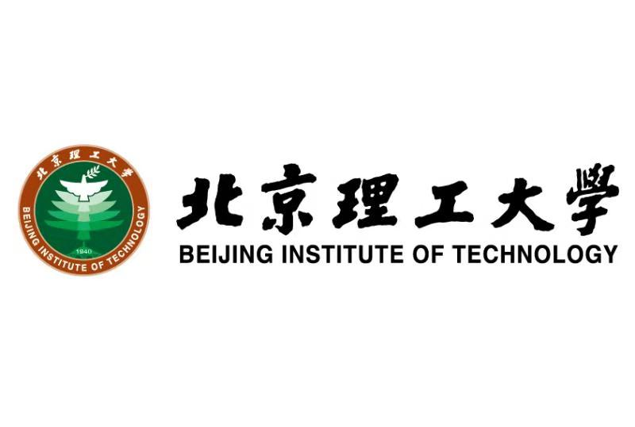

**习近平新时代中国特色社会主义思想概论**

**期末课程论文**

**题　　目：浅谈我国乡村振兴存在的问题及对策**

**学 院：睿信书院**

**专业名称：信息科学技术**

**学 号：1120200822**

**姓 名：郑子帆**

**任课教师：李京、陈浩、张虹、王娟**

**评 阅 人：王娟**